TRƯỜNG ĐẠI HỌC CÔNG NGHỆ SÀI GÒN
KHOA CÔNG NGHỆ THÔNG TIN
---------------------------

BÁO CÁO BÀI TẬP
NHẬP MÔN WEB VÀ ỨNG DỤNG
Tên đề tài: Giao diện tĩnh mạng xã hội
HỌ TÊN SV : Lê Hoàng Trí
LỚP : D19_TH03
MSSV : DH51904727
GVHD : NGUYỄN TRỌNG NGHĨA
TP.HCM - 2021

LỜI CẢM ƠN
Đầu tiên, em xin gửi lời cảm ơn chân thành đến thầy Nguyễn Trọng Nghĩa của Trường Đại học Công Nghệ Sài Gòn, cảm ơn thầy vì đã chỉ dạy và hướng dẫn tụi em hoàn thành bài tập của thực hành Nhập Môn Web Và Ứng Dụng.
Trong suốt quá trình làm bài tập và viết báo cáo, Khó tránh khỏi việc phạm lỗi và sai sót, rất mong thầy Nghĩa bỏ qua. Đồng thời do trình độ lý luận và kinh nghiệm còn non trẻ và hạn chế nên bài báo cáo không thể tránh khỏi việc thiếu sót và sai phạm, em rất mong nhận được những ý kiến đóng góp của thầy để giúp em có thêm kiến thức, và kinh nghiệm viết báo cáo cũng như làm bài sau được hiệu quả hơn trong thời gian sắp tới.
Em chân thành cảm ơn!
MỤC LỤC

LỜI CẢM ƠN
- GIỚI THIỆU
- Lý do chọn đề tài Trang 1
- Địa chỉ đề tài Trang 1
- NỘI DUNG
  - Giao diện Trang 1
  - Các đặc điểm nổi bật của Template Trang 1
  - Bố cục, CSS, JS Trang 4
  - Địa chỉ template tham khảo Trang 5
  - Các chức năng nổi bật

  - Chức năng hover Trang 5
  - Chức năng bấm like Trang 6
  - Chức năng bấm comment Trang 6
  - Chức năng bấm vào hình Trang 6

- GIỚI THIỆU
- Lý do chọn đề tài:

Lý do em chọn đề tài này là do mạng xã hội ngày càng được phổ biến và thông dụng với mọi người để kết nối với nhau xem thông tin, hình ảnh, video và có thể kết bạn với nhiều người dù là ở đâu để nói chuyện hoặc chia sẻ nên em chọn đề tài này để làm đồ án.

- Địa chỉ đề tài:
https://trile0311.github.io/Social/
- NỘI DUNG
- Giao diện
  - Các đặc điểm nổi bật của Template
- Trang web bắt mắt, ưa nhìn với người dùng
- Bố cục rõ ràng cho người dùng dễ sử dụng
  - Bố cục, CSS, JS
Bố cục:
+ Chia làm 3 phần có 1 phần lớn bao quanh nó
- Phần lớn bao quanh nó là container.
- Phần nhỏ thứ nhất là header dùng để làm một số tính cơ bản của trang mạng xã hội như là thông báo, hộp thư.
- Phần thứ hai là phân content, phần content có 3 phần nhỏ là left, mid, right:
+ Phẩn left dùng để hiển thị thông tin cá nhân cơ bản và thêm 1 số tính năng đặc thù của mạng xã hội.
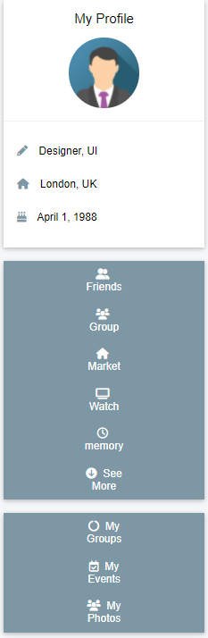
+ Phần mid dùng để làm phần đăng những bài viết hay những bài viết của người khác có thể like và bình luận.
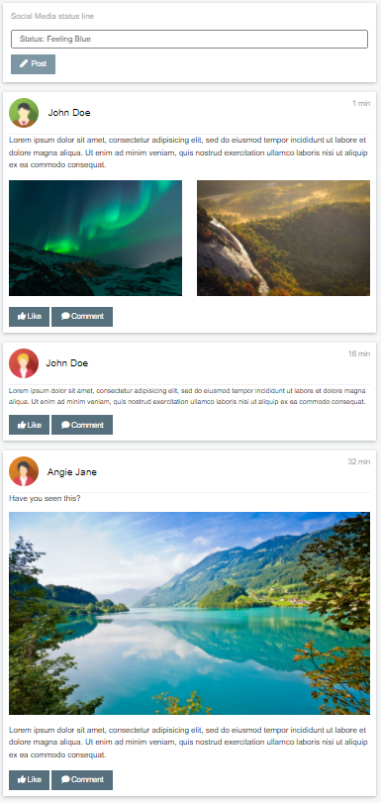
+ Phần right dùng để hiển thị lịch trình của bạn đã đặt và hiện thị lời mời kết bạn và sở thích và quảng cáo.
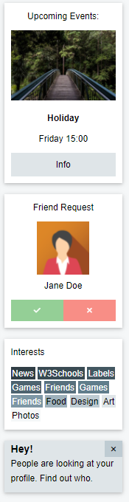
- Phẩn thứ ba là phần footer dùng để hiển thị mã số sinh viên và họ tên của em.
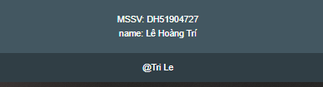
CSS:
- Gồm có 2 file:
+ file main.css là file chính của phần bài làm.
+ file blog.css là file phụ dùng để làm phần khi click vào bức hình sẽ chuyển sang file html khác.
JS:
- Có 1 file là main.js dùng để làm nút like và comment.
- Với nút like khi click vào sẽ chuyển sang màu xanh dương và click thêm lần nữa sẽ trở về màu cũ.
- Với nút comment khi click vào sẽ hiện ra khung để gõ dòng bình luận của bình vào, và click thêm lần nữa sẽ tắt đi khung chat.
  - Địa chỉ template tham khảo
- https://www.w3schools.com/w3css/tryw3css_templates_social.htm#
- https://www.facebook.com/
- https://fontawesome.com/
- Đường link đầu là đường link tham khảo khi làm template
- Đường link thứ hai là đường link tham khảo dùng để làm thêm một số tính năng đặc thù của mạng xã hội và tham khảo khi click vào hình, like, và comment.
- Đường link cuối là dùng để lấy cái icon cần thiết trong bài.
- Các chức năng nổi bật

  - Chức năng hover
-Dùng để khi để chuột vào button sẽ đổi màu background, màu chữ và sẽ đổi hình mũi tên của con chuột thành hình bàn tay.
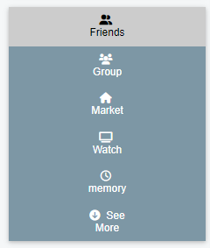
  - Chức năng bấm like
-Khi bấm vào nút like sẽ đổi màu, khi bấm thêm lần nữa sẽ trở về màu cũ
2.3 Chức năng bấm comment
-Khi bấm vào nút comment sẽ tạo ra một khung chat để gõ vào
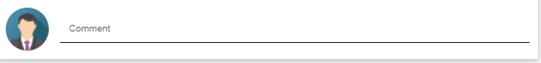
2.4 Chức năng bấm vào hình
-Khi click vào bức hình sẽ chuyển qua một file khác và phóng to hình ra và bấm nút x sẽ quay lại trang chính
